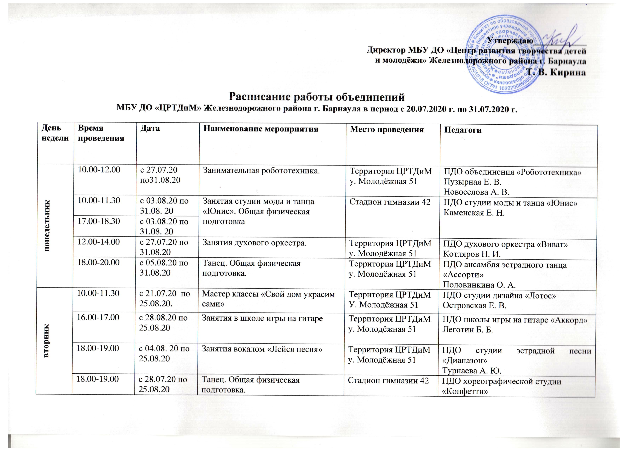

 |  |  |  |  | Брежнева К. А.
среда | 9.00-10.00 | с 29.07.20 по 26.08.20 | Пленэры «Ах, лето!» | Территория ЦРТДиМ  у. Молодёжная 51 | ПДО Изо студии «Колорит»  Плотникова Т. И.
 | 10.00-11.30 | с 22.07.20 по 26.08.20 | Пленэры «Рисуем лето» | Территория ЦРТДиМ  у. Молодёжная 51;  сквер у АГПУ у. Молодёжная 55 | ПДО  ИЗОстудии «Радуга»  Рогатина Т. Н.
 | 12.00-13.30 | с 29.07.20 по 26.08.20 | Мастер – классы по шитью одежды для кукол «Модные каникулы» | Территория ЦРТДиМ  у. Молодёжная 51 | ПДО студии сценического костюма «Арт – декор»  Роман О. Ю.
 | 10.00-11.30 | с 03.08.20 по 31.08. 20 | Занятия студии моды и танца «Юнис». Общая физическая подготовка | Стадион гимназии 42 | ПДО студии моды и танца «Юнис»  Каменская Е. Н.
 | 17.00-18.30 | с 03.08.20 по 31.08. 20
 | 18.00-20.00 | с 05.08.20 по 31.08.20 | Танец. Общая физическая подготовка. | Территория ЦРТДиМ  у. Молодёжная 51 | ПДО ансамбля эстрадного танца «Ассорти»  Половинкина О. А.
четверг | 10.00-11.30 | с 23.07.20 по 27.08.20 | Пленэры «Летний пейзаж» | Территория ЦРТДиМ  у. Молодёжная 51 | ПДО Изо студии  «Фантазия»  Червакова Е. А.
 | 11.00—12.30 | с 30.07.20 по 27.08.20 | Занятия цирковой студии. Общая физическая подготовка | Территория ЦРТДиМ  у. Молодёжная 51 | ПДО цирковой студии «Звездопад чудес»  Брылева Л. П.
 | 10.00-11.30 | с 03.08.20 по 31.08. 20 | Занятия студии моды и танца «Юнис». Общая физическая подготовка | Стадион гимназии 42 | ПДО студии моды и танца «Юнис»  Каменская Е. Н.
 | 17.00-18.30 | с 03.08.20 по 31.08. 20
 | 16.00-17.00 | с 30.07.20 по 27.08.20 | Мастер – классы по актёрскому мастерству | Территория ЦРТДиМ  у. Молодёжная 51 | ПДО театра юного актёра «Хамелеон»  Мыльцева О. В.
 | 17.00 – 18.00 | с 20.08.20 по 27.08.20 | Танец. Общая физическая подготовка. | Территория ЦРТДиМ  у. Молодёжная 51 | ПДО театра юного актёра «Хамелеон»  Волонтович Е. Ю.
 | 16.00-17.00 | 30.07. 20 | Занятия вокалом театра песни «Звонница» | Площадь у Дворца спорта | ПДО театра песни «Звонница»  Смирнова Е. А.
пятница | 10.00-12.00 | с 24.07.20 по 28.08.20 | Тренировочные запуски моделей самолётов | Стадион гимназии 42 | ПДО авиамодельного клуба «Вираж»  Хомяков А. Я.
 | 10.00-12.00 | с 24.07.20 по 28.08.20 | Тренировочные запуски моделей кораблей | Водоём протока реки Обь (за ТЦ «Леруа Мерлен) | ПДО клуба кораблестроителей «Верфь»  Таныгин С. В.
 | 10.00-12.00 | с 24.07. 20 по 28.08.20 | Сеансы одновременной игры в шахматы | Территория ЦРТДиМ  у. Молодёжная 51 | ПДО шахматного клуба «Виктория»  Горохов В. П.

